**Mục lục**

CHƯƠNG I: 1

1.1. Giới thiệu 1

1.2. Mục tiêu đề tài: 1

1.3. Giới hạn hệ thống 2

1.4. Yêu cầu phần cứng, phần mềm 3

CHƯƠNG II 5

2. 5

2.1. Đối tượng sử dụng hệ thống 5

2.2. Chức năng của hệ thống 5

CHƯƠNG III 6

3. 6

3.1. Lưu đồ giải thuật 6

3.2. Phân tích và thiết kế hệ thống 11

3.3. Xây dựng cơ sở dữ liệu 17

CHƯƠNG IV 31

4. 31

4.1. Hệ thống dữ liệu đã thực hiện được 31

CHƯƠNG V 34

5. 34

5.1. Đã làm được 34

5.2. Chưa làm được 34

5.3. Định hướng 34

CHƯƠNG VI 35

6. 35

6.1. Trang chủ hiển thị thông tin số lượng đề tài và người dùng 35

6.2. Hiển thị các đối tượng để nhập thông tin 35

6.3. Hiển thị các thông tin của đối tượng 36

6.4. Thêm mới, sửa xoá 36

6.5. Bắt các ngoại lệ, và hiện thị thông tin thành công, tìm kiếm 37

**Tài liệu tham khảo** 39

**MỤC LỤC HÌNH ẢNH**

Hình 3. 1: Sơ đồ luồng sử lý: “Quản lý đề tài” 6

Hình 3. 2:Sơ đồ quản lý công bố 7

Hình 3. 3:Sơ đồ quản lý hoạt động khác 8

Hình 3. 4:Sơ đồ quản lý thống kê 9

Hình 3. 5: Sơ đồ quản lý danh mục 10

Hình 3. 6: Sơ đồ quản lý người dùng 11

Hình 3. 7: Sơ đồ phân rã chức năng 12

Hình 3. 8: Sơ đồ mức khung cảnh 14

Hình 3. 9: Sơ đồ luồng dữ liệu mức đỉnh 15

Hình 3. 10:Sơ đồ dữ liệu mức dưới đỉnh “Quản lý dự án” 16

Hình 3. 11: Sơ đồ mức dưới đỉnh “Quản lý hệ thống” 16

Hình 4. 1: Sơ đồ thực thể 31

Hình 4. 2: Sơ đồ thực thể 32

Hình 6. 1: Trang trủ 35

Hình 6. 2: Đối tượng hệ thống 35

Hình 6. 3:Thông tin danh sách khoa 36

Hình 6. 4: Thêm mới 36

Hình 6. 5:Sửa 36

Hình 6. 6:Xoá 37

Hình 6. 7:Bắt ngoại lệ 37

Hình 6. 8:Bắt ngoại lệ 37

Hình 6. 9:Thêm mới thành công 38

Hình 6. 10:Tìm kiếm thông tin 38

# CHƯƠNG I:

**XÁC ĐỊNH VẤN ĐỀ**

### Giới thiệu

**Tên đề tài**: Xây dựng website quản lý khoa học

Đề tài dựa trên việc quản lý dữ liệu quản lý khoa học tại các trường đại học. Dự án này bắt nguồn từ việc nhìn nhận thấy tầm quan trọng của việc quản lý dữ liệu thông tin lưu trữ của đề tài khoa học

### Mục tiêu đề tài:

1. *Một số khó khắn*

* Quản lý tài liệu: Không có phần mềm, bạn sẽ phải tổ chức và quản lý tài liệu của mình thủ công. Điều này có thể dẫn đến việc mất mát hoặc khó tìm kiếm các tài liệu quan trọng.
* Sắp xếp thông tin: Khi chưa có phần mềm, bạn sẽ phải tổ chức các thông tin liên quan đến dự án của mình bằng tay. Điều này có thể mất nhiều thời gian và gây ra sự rối loạn trong dự án.
* Theo dõi tiến độ: Khi bạn chưa có phần mềm, bạn sẽ phải đánh dấu thủ công tiến độ của các nhiệm vụ trong dự án của mình. Điều này có thể gây ra những sai sót khi tính toán tiến độ hoặc khiến bạn bỏ lỡ các mục tiêu quan trọng.
* Chia sẻ thông tin: Khi bạn chưa có phần mềm, việc chia sẻ thông tin với các thành viên trong nhóm của bạn có thể trở nên khó khăn. Bạn sẽ phải truyền tải thông tin một cách thủ công, đó có thể làm mất nhiều thời gian và gây ra những sai sót.
* Đảm bảo tính bảo mật: Khi bạn chưa có phần mềm, bạn sẽ phải tự đảm bảo tính bảo mật cho các thông tin và dữ liệu của mình. Điều này có thể gây ra những rủi ro bảo mật nếu bạn không có đủ kinh nghiệm về vấn đề này.

1. *Mục tiêu muốn đạt*

Việc quản lý khoa học là rất quan trọng và cần thiết để đảm bảo sự phát triển bền vững của nền khoa học và công nghệ. Với sự phát triển của khoa học và công nghệ, số lượng đề tài và hoạt động khoa học liên quan đến chúng ngày càng tăng, và việc quản lý các hoạt động này trở nên phức tạp hơn. Do đó, một phần mềm quản lý khoa học sẽ giúp các nhà khoa học, các cơ quan quản lý khoa học và các đơn vị nghiên cứu quản lý các hoạt động của mình một cách hiệu quả hơn.

Việc quản lý khoa học bao gồm việc quản lý đề tài, công bố khoa học và các hoạt động liên quan đến nghiên cứu khoa học. Việc đề xuất đề tài, quản lý ngân sách, quản lý thời gian, quản lý cán bộ tham gia và các hoạt động khác đòi hỏi sự quản lý chặt chẽ và đúng thời điểm. Một phần mềm quản lý khoa học sẽ giúp giải quyết các vấn đề này và tăng cường sự hiệu quả và tiết kiệm thời gian cho các hoạt động khoa học.

Do đó, việc tạo ra một phần mềm quản lý khoa học là một ý tưởng tốt và rất cần thiết trong thời đại hiện nay. Nó sẽ giúp tăng cường khả năng quản lý và nâng cao chất lượng các hoạt động khoa học, đóng góp vào sự phát triển của khoa học và công nghệ.

### Giới hạn hệ thống

Việc phát triển phần mềm giúp các cán bộ,sinh viên các nhà nghiên cứu khoa học trong trường học có thể lưu trữ được thông tin đề tài. Hiện tại hệ thống quản lý đang trong quá trình phát triển từ đầu. Và do còn hạn chế về mặt thời gian.

* Lên được đầy đủ dữ liệu đầy đủ nghiệp vụ về quản lý:đề tài, công bố, hoạt động khác. Nhưng do còn hạn chế về mặt thời gian nên hiện tại hệ thống cho phép người dùng lưu trữ được thông tin của đề tài
* Đề tài sẽ được nhà trường thông qua và cho phép được thực hiện với một khoản kinh phí và thời gian nhất định
* Hiện tại hệ thống đang mặc định là khi trưởng nhóm của 1 nhóm nghiện cứu lên dự án sẽ lưu thông tin và tự động tính điểm
* Thông tin của đề tài sẽ gồm những thuộc tính quan trọng như : Tên đề tài , cấp đề tài , kinh phí ,thời gian bắt đầu, thời gian kết thúc , file pdf minh chứng , và vai trò từng thành viên tham gia đề tài để có thể dựa vào cấp đề tài tính điểm theo công thức có sẵn cho từng thành viên tham gia.
* Khi một đề tài được đẩy lên sẽ giúp các nhà nghiện cứu trong nhóm nắm bắt được thông tin của đề tài , các phòng ban như kế toán cũng kiển soát được kinh phí của đề tài đó

### Yêu cầu phần cứng, phần mềm

#### Yêu cầu tối thiểu

* Máy tính có cấu hình trung bình trở lên. Một số thông tin cần quan tâm :
  + Bộ xử lý(CPU): phải sử lý tốt để chạy tốt các tác vụ phức tạp khi lập trình
  + Bộ nhớ(RAM):Tối thiểu tầm 8GB RAM để phục vụ các ứng dụng khá nặng của lập trình
  + Ổ cứng(Lưu trữ): Ổ SSD nhanh hơn và ổn định hơn so với ổ cứng HDD công cụ này giúp tải nhanh dự án, phát triển và giảm thời gian khởi động ứng dụng
  + Hệ điều hành : Windows hoặc macOS hoặc là Linux
  + Màn hình: Một màn hình lớn hoặc một hệ thống màn hình đa nghiệm có thể giúp quản lý mã nguồn
  + Kết nối Internet: Đảm bảo kết nối mạng ổn định để tải ứng dụng và tìm hiểu thêm các nguồn code
* Các công cụ lập trình
  + Công cụ lập trình: Visual studio code ( mã nguồn mở) hoặc Eclipse IDE(Mã nguồn mở) hoặc IntelliJ IDEA (mã nguồn đóng)
  + Bộ biên dịch, trình thông dịch, trình giúp sửa code: JDK
  + Với Visual studio code và Eclipse IDE để tạo được dự án springboot cần cài các extension liên quan đến spring boot
  + Một số thư viên cần cài để tạo dự án spring: spring boot web,mysql driver, thymeleaf,spring data jpa, jakata,security
  + Công cụ lưu trữ cơ sở dữ liệu: mysql

#### Yêu cầu đề xuất

* Có thể có 2 ,3 màn hình để thuận tiện việc vừa code vừa xem phần hiện thị phục vụ quá trình sửa code
* Mua và sử dụng phần mềm IntelliJ IDEA giúp việc hỗ trợ quá trình code hiệu suất cao hơn

# CHƯƠNG II

**PHÂN TÍCH YÊU CẦU KHÁCH HÀNG**

## 

### Đối tượng sử dụng hệ thống

* Quản trị viên
* Các nhà nghiên cứu, các sinh viên giảng viên
* Các phòng ban ban trong trường, phòng kế toán, người xem

### Chức năng của hệ thống

* Đầu vào: khoa, bộ môn, người dùng, vai trò trong phần mềm, đơn vị chủ trì, vai trò dự án, cấp đề tài
* Đầu ra: Quản lý đề tài, điểm từng thành viên tham gia
* Cách xử lý: Các thông tin đầu vào sẽ được quản trị viên nhận và nhập thông tin. Danh sách thông tin người dùng sẽ được lấy từ excel và được nhập vào trong hệ thống. Khi người dùng có tài khoản sẽ được phần quyền, các nhà nghiên cứu sẽ được xem thông tin cá nhân của bản thân, cập nhật thêm sửa xoá đề tài, xem điểm và có thể xuất file điểm của mình ra excel. Các phòng bàn cũng có thể được thêm để xem các thông tin về đề tài, phòng kế toán sẽ xem thông tin về kinh phí để thanh toán
* Dữ liệu cần lưu trữ: khoa, bộ môn, người dùng, vai trò trong phần mềm, đơn vị chủ trì, vai trò dự án, cấp đề tài, quản lý đề tài, điểm từng thành viên
* Các chức năng
  + Quản trị viên : thêm, sửa, xoá, tìm kiếm, xem thông tin của tất cả các dữ liệu , cho phép nhập file excel thông tin danh sách người dùng
  + Các nhà nghiên cứu sinh viên, giảng viên xem thông tin đề tài , thêm đề tài mới
  + Các phòng ban ban trong trường, phòng kế toán, người xem xem thông tin về đề tài trên trang web

# CHƯƠNG III

**THIẾT KẾ HỆ THỐNG**

## 

### Lưu đồ giải thuật

#### Quản lý đề tài

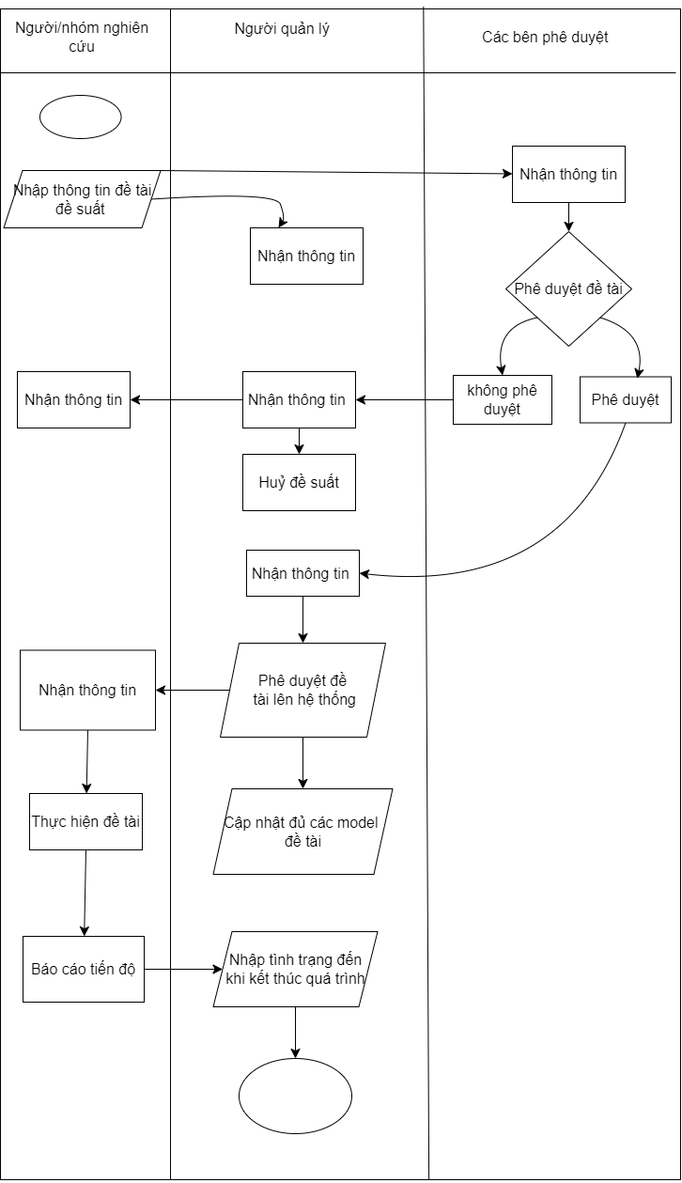

Hình 3. 1: Sơ đồ luồng sử lý: “Quản lý đề tài”

#### Quản lý công bố

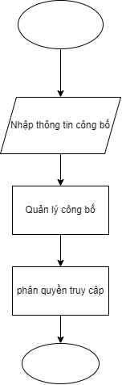

Hình 3. 2:Sơ đồ quản lý công bố

#### Quản lý hoạt động khác khác

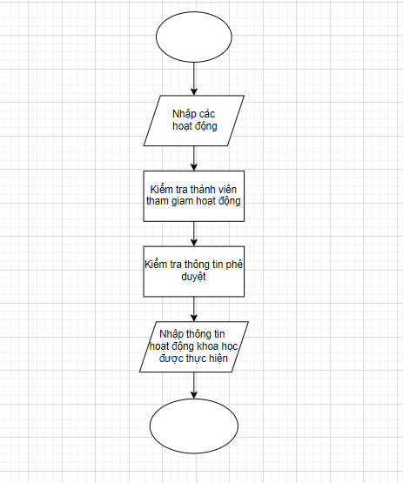

Hình 3. 3:Sơ đồ quản lý hoạt động khác

#### Quản lý thống kê

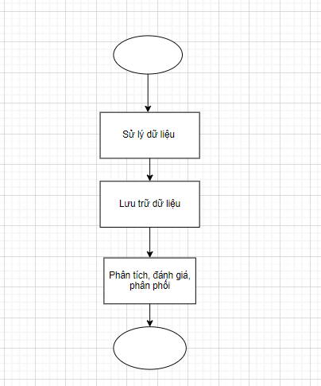

Hình 3. 4:Sơ đồ quản lý thống kê

#### Quản lý danh mục

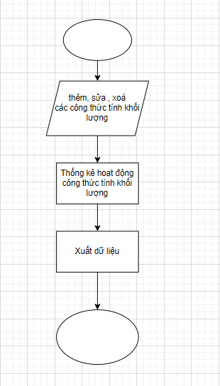

Hình 3. 5: Sơ đồ quản lý danh mục

#### Quản lý người dùng đăng nhập

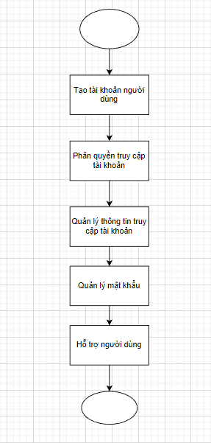

Hình 3. 6: Sơ đồ quản lý người dùng

### Phân tích và thiết kế hệ thống

#### Sơ đồ phân rã chức năng

1. Sơ đồ

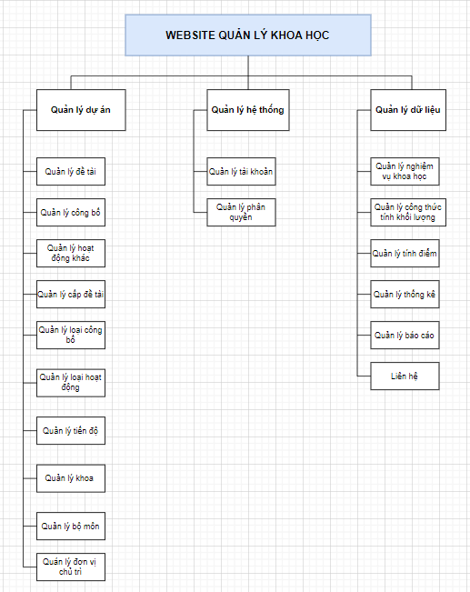

Hình 3. 7: Sơ đồ phân rã chức năng

1. Mô tả chức năng lá

* *Quản lý dự án*

Quản lý đề tài: Đây là chức năng cho phép người dùng tạo, chỉnh sửa và xem các thông tin về đề tài nghiên cứu khoa học. Người dùng có thể thêm mới, chỉnh sửa hoặc xóa các thông tin liên quan đến đề tài

Quản lý công bố: Chức năng này cho phép người dùng quản lý các bài báo, báo cáo, tạp chí, sách vở hoặc các tài liệu khác liên quan đến công bố kết quả nghiên cứu khoa học của mình. Người dùng có thể thêm mới, chỉnh sửa hoặc xóa các thông tin liên quan đến công bố

Quản lý hoạt động khác: bao gồm các chức năng quản lý các hoạt động khác trong lĩnh vực khoa học, như đào tạo, hội thảo, triển lãm, chương trình khuyến khích khoa học, v.v. Chức năng này giúp quản lý và theo dõi các hoạt động này, đảm bảo tính chính xác và hiệu quả của chúng. Nó cũng cung cấp các công cụ để lập kế hoạch, thực hiện và đánh giá các hoạt động này để đảm bảo rằng chúng đáp ứng được mục tiêu và yêu cầu của tổ chức.

Quản lý cấp đề tài: Thực hiện việc quản lý phân loại cấp của đề tài

Quản lý loại công bố: Thực hiện việc quản lý phân loại công bố được đăng trên báo nào, tạp chí nào vv.vv

Quản lý loại hoạt động::Thực hiện việc quản lý các loại hoạt động

Quản lý tiến độ: Chức năng này giúp người dùng quản lý tiến độ của đề tài hoặc nghiên cứu khác. Người dùng có thể xem và cập nhật các thông tin liên quan đến tiến độ như mức độ hoàn thành, thời gian thực hiện

* *Quản lý hệ thống*

Quản lý tài khoản giúp quản lý thông tin và quản lý quyền truy cập của các tài khoản người dùng trên hệ thống, đảm bảo tính bảo mật và độ tin cậy của thông tin, và tạo điều kiện thuận lợi cho người dùng truy cập và sử dụng các chức năng khác của hệ thống.

* Quản lý dữ liệu

Quản lý nghiệm vụ khoa học: giúp người dùng quản lý các đề tài nghiên cứu khoa học, ghi lại các thông tin liên quan như tiêu đề, mô tả, tiến độ, thành viên tham gia và kết quả đạt được.

Quản lý công thức tính khối lượng: cung cấp các công thức tính khối lượng của đề tài với số lượng người tham gia, giúp người dùng dễ dàng tính toán và kiểm tra kết quả tính toán.

Quản lý tính điểm: cho phép người dùng quản lý và tính toán điểm số của các dự án mình tham gia .

Quản lý thống kê: cung cấp các công cụ thống kê và phân tích dữ liệu, giúp người dùng hiểu rõ hơn về tình hình hoạt động của các đề tài nghiên cứu, kết quả đạt được và tiến độ thực hiện.

Quản lý báo cáo: cho phép người dùng tạo và quản lý các báo cáo khoa học về các đề tài nghiên cứu, bao gồm các thông tin về mục tiêu, phương pháp nghiên cứu, kết quả và đóng góp của đề tài.

Liên hệ: cung cấp thông tin liên hệ của website, giúp người dùng có thể liên hệ với quản trị viên để gửi phản hồi, yêu cầu hỗ trợ và giải đáp thắc mắc.

#### Sơ đồ luồng dữ liệu mức khung cảnh

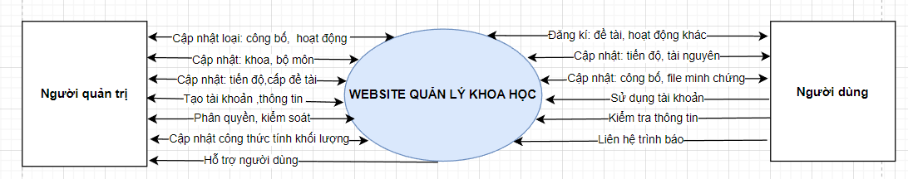

Hình 3. 8: Sơ đồ mức khung cảnh

#### Sơ đồ luồng dữ liệu mức đỉnh

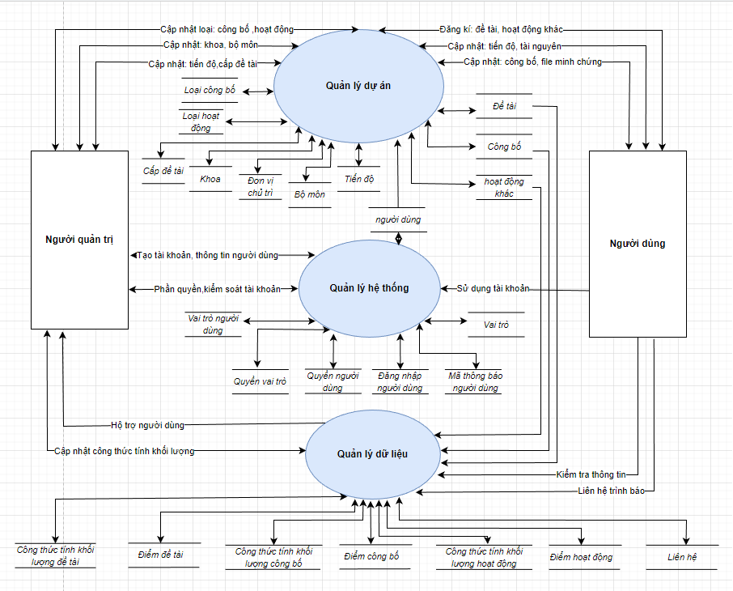

Hình 3. 9: Sơ đồ luồng dữ liệu mức đỉnh

#### Sơ đồ luồng dữ liệu mức dưới đỉnh của chức năng “Quản lý dự án”

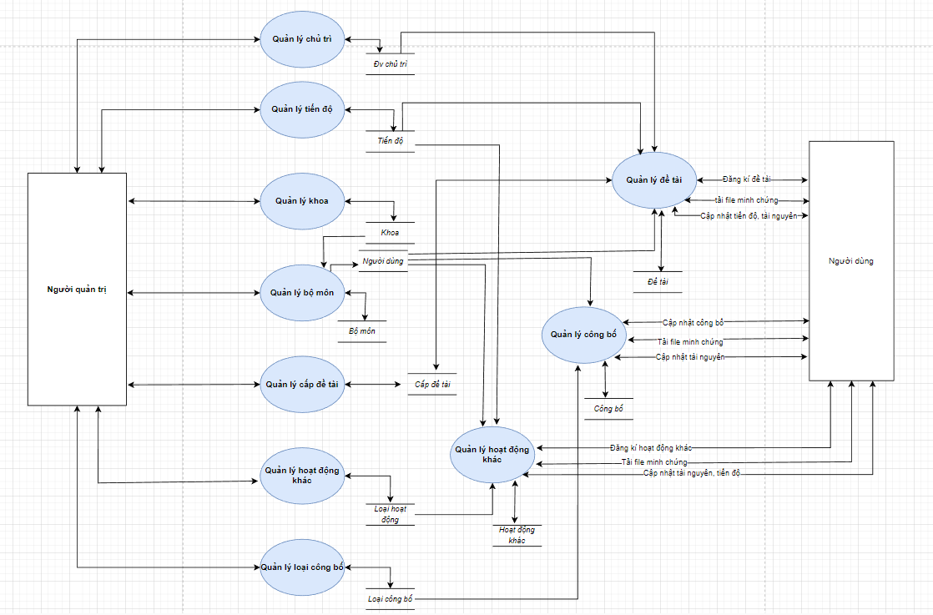

Hình 3. 10:Sơ đồ dữ liệu mức dưới đỉnh “Quản lý dự án”

#### Sơ đồ luồng dữ liệu mức dưới đỉnh của chức năng “Quản lý hệ thống”

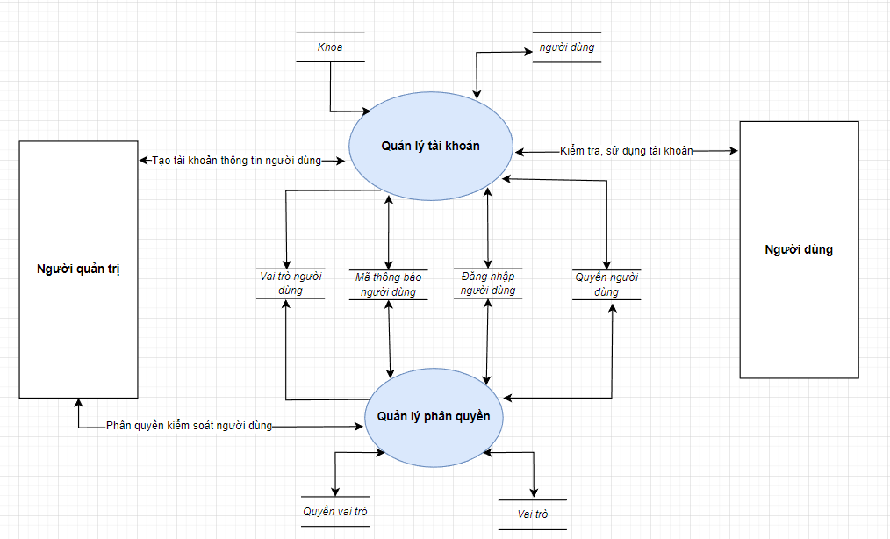

Hình 3. 11: Sơ đồ mức dưới đỉnh “Quản lý hệ thống”

#### Sơ đồ luồng dữ liệu mức dưới đỉnh của chức năng “Quản lý dữ liệu”

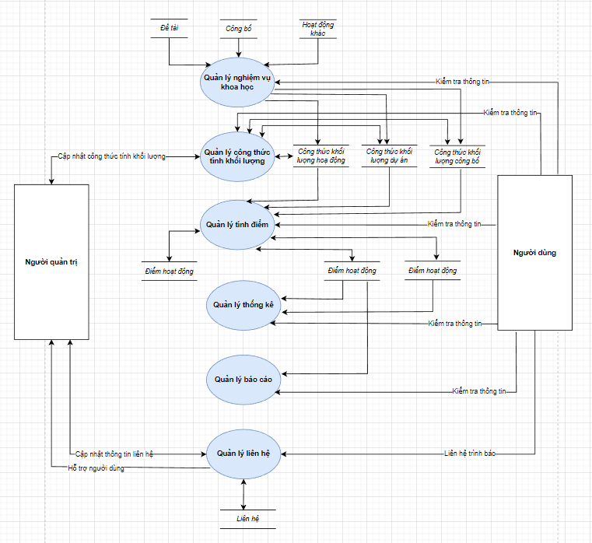

Hình 2. 1: Sơ đồ mức dưới đỉnh “Quản lý dữ liệu”

### Xây dựng cơ sở dữ liệu

1. Bảng cơ sở dữ liệu khoa

|  |  |  |  |  |
| --- | --- | --- | --- | --- |
| **TT** | **Têntrường** | **Kiểu dữ liệu** | **Kích thước** | **Ý nghĩa** |
| **1** | **idKhoa** | **INTEGER** | **1 bytes** | **Khoá chính** |
| 2 | tenKhoa | NVARCHAR | 50 ký tự | Tên khoa |

1. Bảng cơ sở dữ liệu bộ môn

|  |  |  |  |  |
| --- | --- | --- | --- | --- |
| **TT** | **Tên trường** | **Kiểu dữ liệu** | **Kích thước** | **Ý nghĩa** |
| **1** | **idBoMon** | **INTEGER** | **1 bytes** | **Khoá chính** |
| 2 | tenBoMon | NVARCHAR | 50 ký tự | Tên bộ môn |
| 3 | tenKhoa |  |  | Khoá ngoại tham chiếu từ bảng khoa |

1. Người dùng

|  |  |  |  |  |
| --- | --- | --- | --- | --- |
| **TT** | **Tên trường** | **Kiểu dữ liệu** | **Kích thước** | **Ý nghĩa** |
| **1** | **idNguoiDung** | **INTEGER** | **4 bytes** | **Khoá chính** |
| 2 | tenNguoiDung | NVARCHAR | 100 ký tự | Nhóm các loại quyền được sử dụng trong hệ thống |
| 3 | matKhau | NVARCHAR | 50 ký tự | Mật khẩu |
| 4 | hoVaTen | NVARCHAR | 100 ký tự | Họ và tên gười dùng |
| 5 | donViCongTac | NVARCHAR | 255 ký tự | Đơn vị công tác |
| 6 | idBoMon |  |  | Khoá ngoại tham chiếu từ bảng bộ môn |
| 7 | email | NVARCHAR | 100 ký tự | email |
| 8 | soDienThoai | NVARCHAR | 20 ký tự | Số điện thoại |

1. Vai trò người dùng

|  |  |  |  |  |
| --- | --- | --- | --- | --- |
| **TT** | **Tên trường** | **Kiểu dữ liệu** | **Kích thước** | **Ý nghĩa** |
| 1 | idNguoiDung |  |  | Khoá ngoại từ bảng người dùng |
| 2 | idVaiTro |  |  | Khoá ngoại tham chiếu từ vai trò |

1. Vai trò

|  |  |  |  |  |
| --- | --- | --- | --- | --- |
| **TT** | **Tên trường** | **Kiểu dữ liệu** | **Kích thước** | **Ý nghĩa** |
| **1** | **idVaiTro** | **INTEGER** | **4 bytes** | **Khoá chính** |
| 2 | tenVaiTro | NVARCHAR | 50 ký tự | Tên vai trò |
| 3 | moTaVaiTro | NVARCHAR | 250 ký tự | Mô tả vai trò |

1. Quyền vai trò

|  |  |  |  |  |
| --- | --- | --- | --- | --- |
| **TT** | **Tên trường** | **Kiểu dữ liệu** | **Kích thước** | **Ý nghĩa** |
| **1** | **idQuyenNguoiDung** | **INTEGER** | **4 bytes** | **Khoá chính** |
| 2 | idVaiTro |  |  | Khoá ngoại tham chiếu từ bảng vai trò |
| 3 | loaiVaiTro | NVARCHAR | 255 ký tự | Loại vai trò |
| 4 | giaTriYeuCau | NVARCHAR | 255 ký tự | Giá trị yêu cầu |
| 5 | giChu | NVARCHAR | 255 ký tự |  |

1. Quyền người dùng

|  |  |  |  |  |
| --- | --- | --- | --- | --- |
| **TT** | **Tên trường** | **Kiểu dữ liệu** | **Kích thước** | **Ý nghĩa** |
| **1** | **idQuyenNguoiDung** | **INTEGER** | **4 bytes** | **Khoá chính** |
| 2 | idNguoiDung |  |  | Khoá ngoại tham chiếu từ bảng người dùng |
| 3 | loaiQuyen | NVARCHAR | 255 ký tự | Loại quyền |
| 4 | giaTriQuyen | NVARCHAR | 255 ký tự | Giá trị quyền |

1. Bảng đăng nhập người dùng

|  |  |  |  |  |
| --- | --- | --- | --- | --- |
| **TT** | **Tên trường** | **Kiểu dữ liệu** | **Kích thước** | **Ý nghĩa** |
| **1** | **nhaCungCapDangNhap** | **NVARCHAR** |  | **Khoá chính** |
| **2** | **khoaNhaCungCap** | **NVARCHAR** |  | **Khoá chính** |
| 3 | tenHienThiNhaCungCap | NVARCHAR |  | Tên hiển thị nhà cung cấp |
| 4 | idNguoiDung |  |  | Khoá ngoại tham chiếu từ bảng người dùng |

1. Mã thông báo người dùng

|  |  |  |  |  |
| --- | --- | --- | --- | --- |
| **TT** | **Tên trường** | **Kiểu dữ liệu** | **Kích thước** | **Ý nghĩa** |
| 1 | idNguoiDung |  |  | Khoá ngoại tham chiếu từ bảng người dùng |
| 2 | nhaCungCapDangNhap |  |  | Khoá ngoại tham chiếu từ bảng đăng nhập người dùng |
| 3 | ten | NVARCHAR |  |  |
| 4 | giaTri | NVARCHAR |  |  |

1. Bảng cơ sở dữ liệu đơn vị chủ trì

|  |  |  |  |  |
| --- | --- | --- | --- | --- |
| **TT** | **Tên trường** | **Kiểu dữ liệu** | **Kích thước** | **Ý nghĩa** |
| **1** | **idDVCT** | **INTEGER** | **1 bytes** | **Khoá chính** |
| 2 | tenDVCT | NVARCHAR | 50 ký tự | Tên của đơn vị chủ trì |
| 3 | diaChiDVCT | NVARCHAR | 200 ký tự | Địa chỉ đơn vị chủ trì |
| 4 | emailDVCT | NVARCHAR | 50 ký tự | Email đơn vị chủ trì |
| 5 | soDienThoai | VARCHAR | 20 ký tự | Số điện thoại đơn vị chủ trì |

1. Bảng cơ sở dữ liệu cấp đề tài

|  |  |  |  |  |
| --- | --- | --- | --- | --- |
| **TT** | **Tên trường** | **Kiểu dữ liệu** | **Kích thước** | **Ý nghĩa** |
| **1** | **idCapDeTai** | **INTEGER** | **1 bytes** | **Khoá chính** |
| 2 | tenCapDeTai | NVARCHAR | 50 ký tự | Tên cấp bậc của đề tài |

1. Bảng cơ sở dữ liệu tiến độ

|  |  |  |  |  |
| --- | --- | --- | --- | --- |
| **TT** | **Tên trường** | **Kiểu dữ liệu** | **Kích thước** | **Ý nghĩa** |
| **1** | **idTienDo** | **INTEGER** | **1 bytes** | **Khoá chính** |
| 2 | tenTienDo | NVARCHAR | 50 ký tự | Tên tiến độ |

1. Bảng cơ sở dữ liệu đề tài

|  |  |  |  |  |
| --- | --- | --- | --- | --- |
| **TT** | **Tên trường** | **Kiểu dữ liệu** | **Kích thước** | **Ý nghĩa** |
| **1** | **idDeTai** | **INTEGER** | **4 byte** | **Khoá chính** |
| 2 | TenCapDeTai |  |  | Khoá ngoại tham chiếu từ bảng cấp đề tài |
| 3 | tenDeTai | NVARCHAR | 255 ký tự | Tên của đề tài |
| 4 | maSoDeTai | NVARCHAR | 50 ký tự | Mã số đề tài |
| 5 | thongTinDeTai | NVARCHAR | 255 ký tự | Thông tin đề tài |
| 6 | kinhPhiDeTai | DECIMAL | (18,2) | Kinh phí Đề tài |
| 7 | thoiGianBatDau | DATE |  | Thời gian bắt đầu |
| 8 | thoiGianKetThuc | DATE |  | Thời gian kết thúc |
| 9 | fileDinhKem | BLOB |  | File đính kèm của đề tài (PDF, Word, Excel, ...) |
| 10 | tenDonViChuTri |  |  | Khoá ngoại tham chiếu từ bảng đơn vị chủ trì |
| 11 | canBoChuTri |  |  | Khoá ngoại tham chiếu từ bảng người dung |
| 12 | canBoThamGia |  |  | Khoá ngoại tham chiếu từ bảng người dung |
| 13 | idTienDo |  |  | Khoá ngoại tham chiếu từ bảng tiến độ |

1. Bảng dữ liệu loại công bố

|  |  |  |  |  |
| --- | --- | --- | --- | --- |
| **TT** | **Tên trường** | **Kiểu dữ liệu** | **Kích thước** | **Ý nghĩa** |
| **1** | **idLoaiCongBo** | **INTEGER** | **1 bytes** | **Khoá chính** |
| **2** | loaiCongBo | NVARCHAR | 100 ký tự | Loại công bố |

1. Bảng công bố

|  |  |  |  |  |
| --- | --- | --- | --- | --- |
| **TT** | **Tên trường** | **Kiểu dữ liệu** | **Kích thước** | **Ý nghĩa** |
| **1** | **idCongBo** | **INTEGER** | **4 byte** | **Khoá chính** |
| 2 | loaiCongBo | NVARCHAR | 100 ký tự | Khoá ngoại tham chiếu từ bảng loại công bố |
| 3 | tenCongBo | NVARCHAR | 50 Ký tự | Tên công bố |
| 4 | noiCongBo | NVARCHAR | 200 ký tự | Nơi công bố |
| 5 | tenTapChi | NVARCHAR | 200 ký tự | Tên tạp chí |
| 6 | nhaXuatBan | NVARCHAR | 200 ký tự | Nhà xuất bản |
| 7 | fileDinhKemCongBo | BLOB |  | File đính kèm của đề tài (PDF, Word, Excel, ...) |
| 8 | thoiGianCongBo | DATE |  | Thời gian công bố |
| 9 | chiSoTacDong | INTEGER | 1 byte | Chỉ số tác động |
| 10 | kyCongBo | INTEGER | 1 byte | Kỳ |
| 11 | tapCongBo | INTEGER | 1 byte | Tập |
| 12 | trangCongBo | NVARCHAR | 50 ký tự | trang |
| 13 | duongLinkCongBo | NVARCHAR | 255 ký tự | Dường link |
| 14 | tacGiaChinh |  |  | Khoá ngoại tham chiếu từ bảng người dùng |
| 15 | dongTacGia |  |  | Khoá ngoại tham chiếu từ bảng người dùng |

1. Bảng dữ liệu loại hoạt động

|  |  |  |  |  |
| --- | --- | --- | --- | --- |
| **TT** | **Tên trường** | **Kiểu dữ liệu** | **Kích thước** | **Ý nghĩa** |
| **1** | **idLoaiHoatDong** | **INTEGER** | **1 bytes** | **Khoá chính** |
| 2 | tenLoaiHoatDong | NVARCHAR | 100 ký tự | Tên loại hoạt động |

1. Bảng cơ sở dữ liệu hoạt động khác

|  |  |  |  |  |
| --- | --- | --- | --- | --- |
| **TT** | **Tên trường** | **Kiểu dữ liệu** | **Kích thước** | **Ý nghĩa** |
| **1** | **idHoatDong** | **INTEGER** | **4 byte** | **Khoá chính** |
| 2 | tenLoaiHoatDong |  |  | Khoá ngoại tham chiếu từ bảng loại hoạt động |
| 3 | tenHoatDong | NVARCHAR | 100 ký tự | Tên của hoạt động khoa học |
| 4 | noiDungHoatDong | NVARCHAR | 255 ký tự | Nội dung |
| 5 | ghiChuHoatDong | NVARCHAR | 255 ký tự | Ghi chú |
| 6 | diaDiemHoatDong | NVARCHAR | 100 ký tự | Địa điểm |
| 7 | kinhPhi | DECIMAL | (18,2) | Kinh phí |
| 8 | soLuong | INTEGER | 4 byte | Số lượng |
| 9 | diemQuyDinh | DECIMAL | (3,2) | Điểm quy định |
| 10 | fileDinhKem | BLOB |  | File đính kèm của đề tài (PDF, Word, Excel, ...) |
| 11 | thoiGianBatDau | DATE |  | Thời gian bắt đầu |
| 12 | thoiGianKetThuc | DATE |  | Thời gian kết thúc |
| 13 | duongDan | NVARCHAR | 255 ký tự | Đường link |
| 14 | chuNghiem |  |  | Khoá ngoại tham chiếu từ bảng người dùng |
| 15 | thanhVienThamGia |  |  | Khoá ngoại tham chiếu từ bảng người dùng |

1. Công thức tính khối lượng đề tài

|  |  |  |  |  |
| --- | --- | --- | --- | --- |
| **TT** | **Tên trường** | **Kiểu dữ liệu** | **Kích thước** | **Ý nghĩa** |
| **1** | **idCongThucDeTai** | **INTEGER** | **4 byte** | **Khoá chính** |
| 2 | idCapDeTai |  |  | Khoá ngoại tham chiếu từ bảng cấp đề tài |
| 3 | tongSoGio | INTEGER |  | Tổng số giờ |
| 4 | canBoChuTri | NVARCHAR | 200 ký tự | Công thức tính điểm cho cán bộ chủ trì |
| 5 | canBoThamGia | NVARCHAR | 200 ký tự | Công thức tính điểm cho cán bộ tham gia |
| 6 | thuKiKhoaHoc | NVARCHAR | 200 ký tự | Thư kí khoa học |

1. Tính điểm đề tài

|  |  |  |  |  |
| --- | --- | --- | --- | --- |
| **TT** | **Tên trường** | **Kiểu dữ liệu** | **Kích thước** | **Ý nghĩa** |
| **1** | **idDiemDeTai** | **INTEGER** | **4 byte** | **Khoá chính** |
| 2 | idCongThucDeTai |  |  | Khoá ngoại tham chiếu từ bảng công thức tính khối lượng |
| 3 | IdDeTai |  |  | Khoá ngoại tham chiếu từ bảng đề tài |
| 4 | diemCanBoChuTri | FLOAT |  | Điểm cho cán bộ chủ trì |
| 5 | diemCanBoThamGia | FLOAT |  | Điểm cho cán bộ tham gia |
| 6 | diemThuKiKhoaHoc | FLOAT |  | Điểm cho thư kí khoa học |

1. Công thức tính khối lượng công bố

|  |  |  |  |  |
| --- | --- | --- | --- | --- |
| **TT** | **Tên trường** | **Kiểu dữ liệu** | **Kích thước** | **Ý nghĩa** |
| **1** | **idCongThucCongBo** | **INTEGER** | **4 byte** | **Khoá chính** |
| 2 | idLoaiCongBo |  |  | Khoá ngoại tham chiếu từ bảng loại công bố |
| 3 | tongSoGio | INTEGER |  | Tổng số giờ |
| 4 | tacGiaChinh | NVARCHAR |  | Công thức tính khối lượng cho tác giả chính |
| 5 | dongTacGia | NVARCHAR |  | Công thức tính điểm cho đồng tác giả |

1. Điểm công bố

|  |  |  |  |  |
| --- | --- | --- | --- | --- |
| **TT** | **Tên trường** | **Kiểu dữ liệu** | **Kích thước** | **Ý nghĩa** |
| **1** | **idDiemCongBo** | **INTEGER** | **4 byte** | **Khoá chính** |
| 2 | idCongThucDeTai |  |  | Khoá ngoại tham chiếu từ bảng công thức tính khối lượng công bố |
| 3 | idCongBo |  |  | Khoá ngoại tham chiếu từ bảng công bố |
| 4 | diemTacGiaChinh |  |  | Điểm tác giả chính |
| 5 | diemDongTacGia |  |  | Điểm đồng tác giả |

1. Công thức tính khối lượng hoạt động khác

|  |  |  |  |  |
| --- | --- | --- | --- | --- |
| **TT** | **Tên trường** | **Kiểu dữ liệu** | **Kích thước** | **Ý nghĩa** |
| 1 | idCongThucHoatDong | **INTEGER** | **4 byte** | **Khoá chính** |
| 2 | idLoạiHoatDong |  |  | Khoá ngoại tham chiếu từ bảng loại hoạt động |
| 3 | tongSoGio | INTEGER |  | Tổng số giờ |
| 4 | chuNgiem | FLOAT |  | Công thức tính khối lượng cho chủ nghiệm/ tác giả, hướng dẫn chính |
| 5 | canBoThamGia | FLOAT |  | Công thức tính khổi lượng cho cán bộ tham gia |

1. Điểm loại hoạt động

|  |  |  |  |  |
| --- | --- | --- | --- | --- |
| **TT** | **Tên trường** | **Kiểu dữ liệu** | **Kích thước** | **Ý nghĩa** |
| **1** | **idDiemHoatDong** | **INTEGER** | **4 byte** | **Khoá chính** |
| 2 | idCongThucHoatDong |  |  | Khoá ngoại tham chiếu từ bảng công thức tính khối lượng hoạt động |
| 3 | idHoatDong |  |  | Khoá ngoại tham chiếu từ bảng loại hoạt động khác |
| 4 | diemChuNghiem |  |  |  |
| 5 | DiemCanBoThamGia |  |  |  |

1. Bảng cơ sở dữ liệu liên hệ

|  |  |  |  |  |
| --- | --- | --- | --- | --- |
| **TT** | **Tên trường** | **Kiểu dữ liệu** | **Kích thước** | **Ý nghĩa** |
| **1** | **idLienHe** | **INTEGER** | **1 byte** | **Khoa chính** |
| 2 | diaChiLienHe | NVARCHAR | 100 ký tự | Địa chỉ |
| 3 | soDienThoaiLienHe | NVARCHAR | 20 ký tự | Số điện thoại |
| 4 | emailLienHe | NVARCHAR | 50 Ký tự | Email |

# CHƯƠNG IV

**KẾT QUẢ ĐẠT ĐƯỢC**

## 

### Hệ thống dữ liệu đã thực hiện được

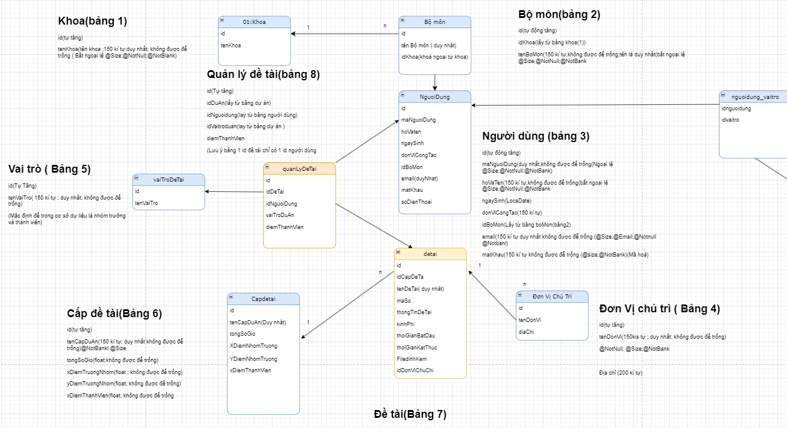

Hình 4. 1: Sơ đồ thực thể

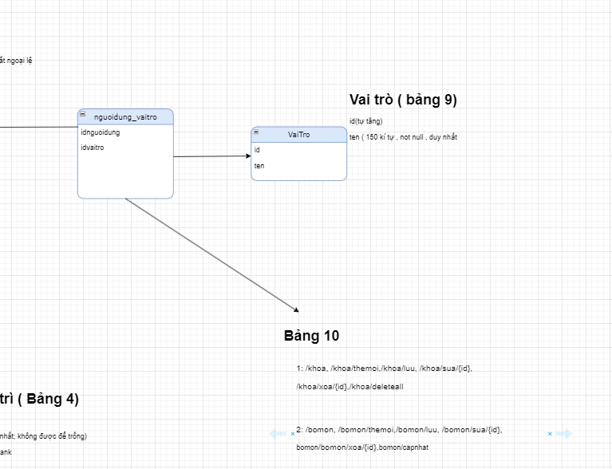

Hình 4. 2: Sơ đồ thực thể

Do còn hạn chế về mặt thời gian chưa hoàn thành hết các dữ liệu đề ra. Nhưng nhìn chung các bước để thực hiện lên một trang web đầy đủ các thông tin . đầu vào đầu ra để có thể lưu được thông tin của một đề tài đã đã hoàn thành.

Các chức năng có của trang web như : thêm, sửa, xoá, xem thông tin, tìm kiếm ,lưu file, import, export file excel, phân quyền người dùng đã được thực hiện. Luồng sử lý rõ ràng dễ hiểu giúp người dùng có thể cập nhật thông tin dễ dàng, tra cứu thông tin một cách nhanh gọn

Ưu điểm : Phần mềm cho phép người dùng thực hiện thông tin khi lên một đề tài nhanh chóng,luồng dữ liệu rõ ràng dễ hiểu

Nhược điểm: do một số bảng là dữ liệu mặc định , ví dụ là vai trò dự án nếu về sau muốn phát triển hơn hoặc thêm vai trò thì phải sửa code

Khả năng ứng dụng của hệ thống : Nhìn chung hệ thống cũng khá rõ ràng những icon giao diện người dùng dẽ hiệu hiểu. Và có sự ứng dụng cao trong thời kì chuyển đổi số hiện nay

# CHƯƠNG V

**KẾT QUẢ VÀ HƯỚNG PHÁT TRIỂN**

## 

### Đã làm được

- Lên được sườn , tìm hiểu các thông tin để thực hiện đồ án

- Hoàn thành và sử dụng được ngôn ngữ lập trình java spring boot trong việc lập trình

- Đưa ra được các phân tích , luồng sử lý và cơ sở dữ liệu

- Thực hiện việc code và tìm hiểu các nguồn code có sẵn để tái sử dụng hiệu quả

### Chưa làm được

- Chưa hoàn thành hết các dữ liệu đã đề ra

- Trong quá trình code còn nhiều phần chưa hiểu , phải thực hiện lại dẫn đến việc code chưa được chỉnh chu gọn gàng

### Định hướng

- Xây dựng lại luồng dữ liệu là những bảng động giúp người dùng linh hoạt hơn trong việc thêm các vai trò trong dự án

- Thực hiện đầy đủ tính năng bắt các lỗi sảy ra không đáng có khi mắc phải

- Xây dựng app quản lý dúng người dùng thuận tiện hơn khi sử dụng

# CHƯƠNG VI

**DANH SÁCH KIỂM TRA**

## 

### Trang chủ hiển thị thông tin số lượng đề tài và người dùng

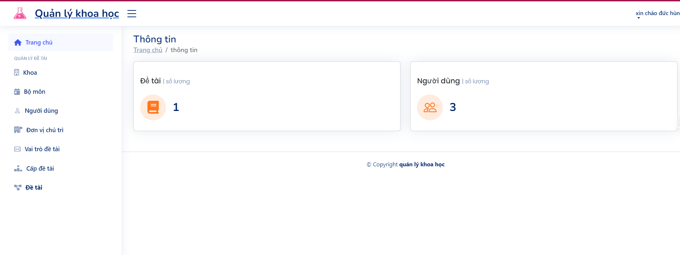

Hình 6. 1: Trang trủ

### Hiển thị các đối tượng để nhập thông tin

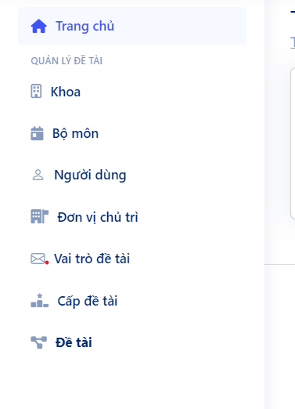

Hình 6. 2: Đối tượng hệ thống

### Hiển thị các thông tin của đối tượng

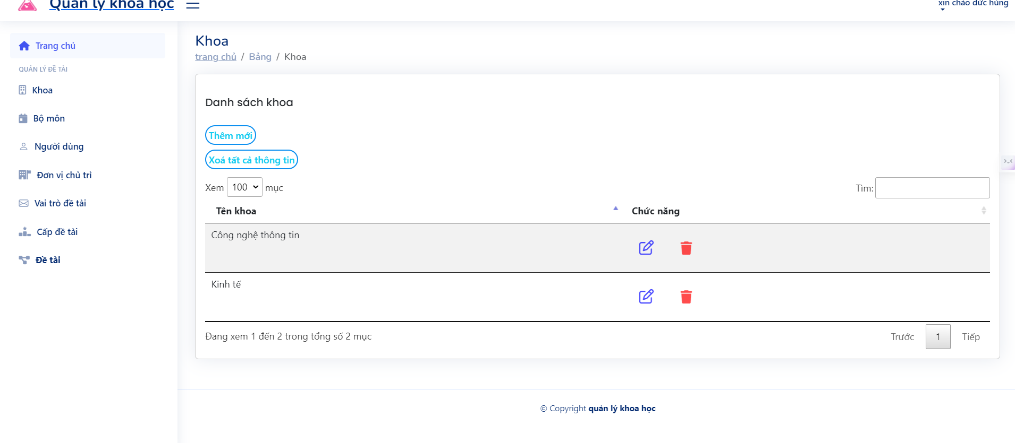

Hình 6. 3:Thông tin danh sách khoa

### Thêm mới, sửa xoá

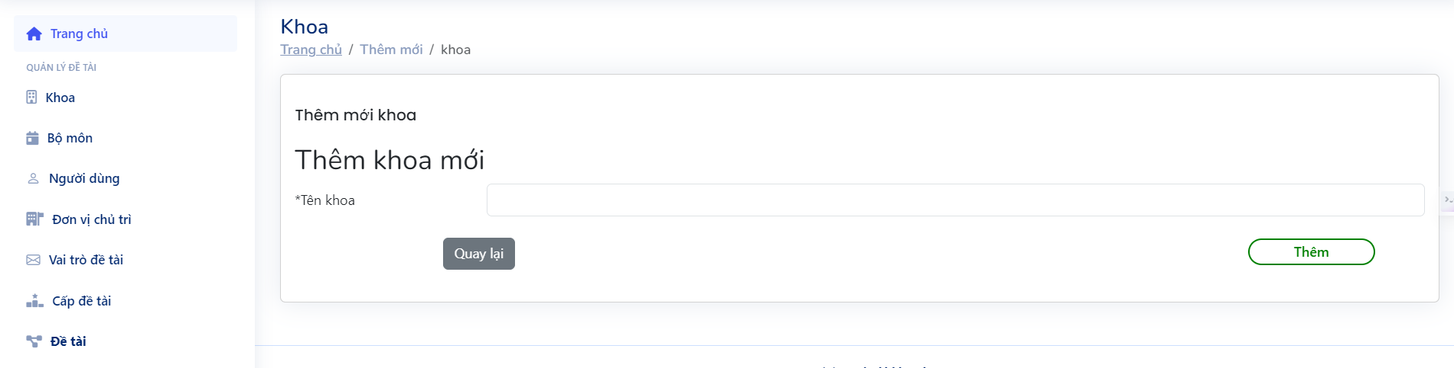

Hình 6. 4: Thêm mới

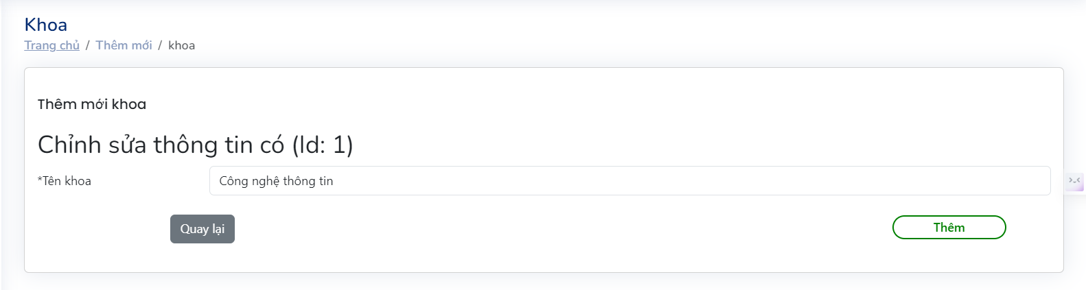

Hình 6. 5:Sửa

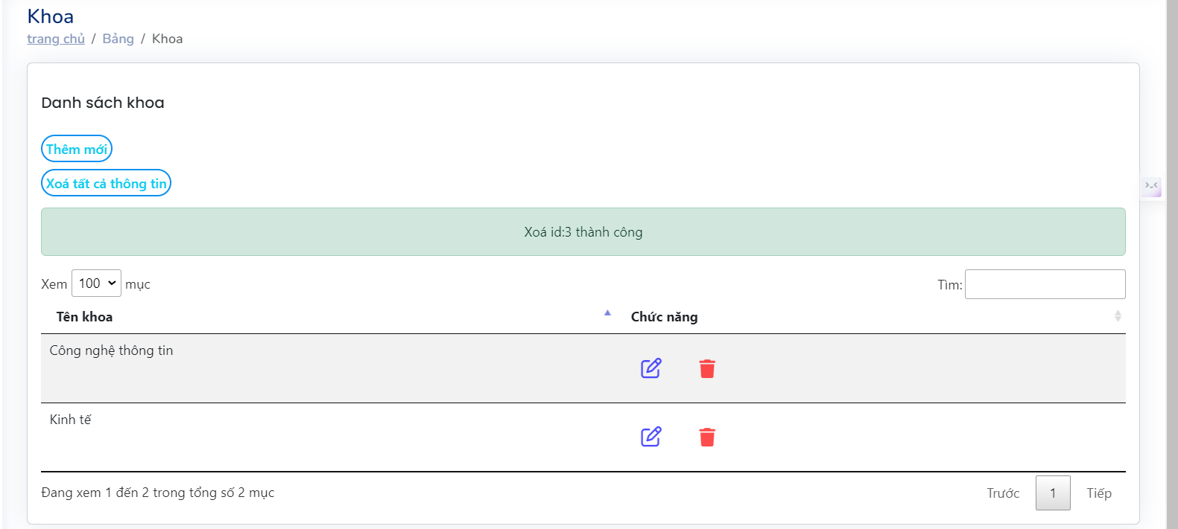

Hình 6. 6:Xoá

### Bắt các ngoại lệ, và hiện thị thông tin thành công, tìm kiếm

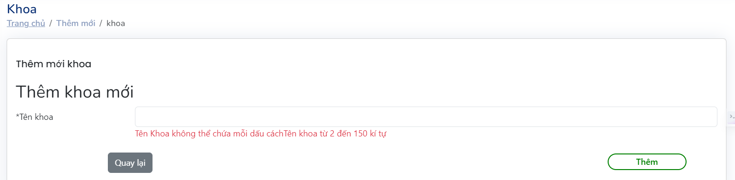

Hình 6. 7:Bắt ngoại lệ

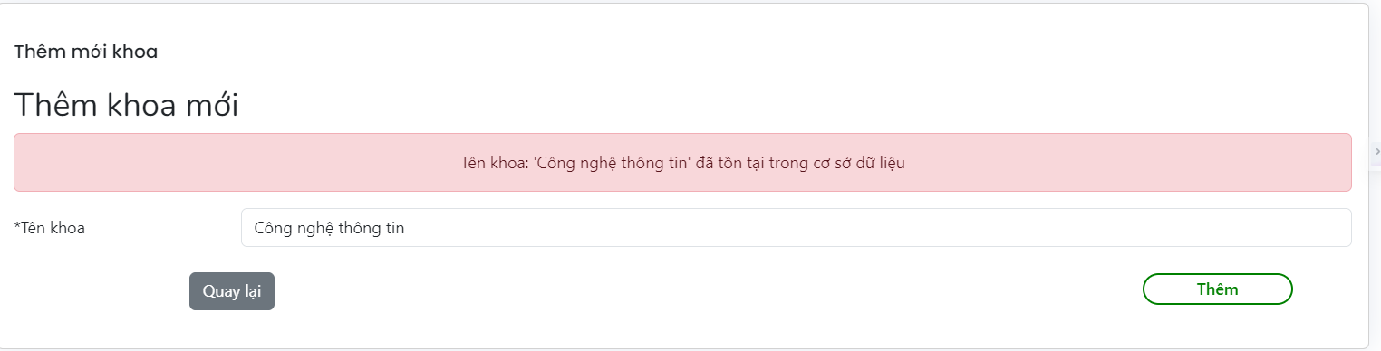

Hình 6. 8:Bắt ngoại lệ

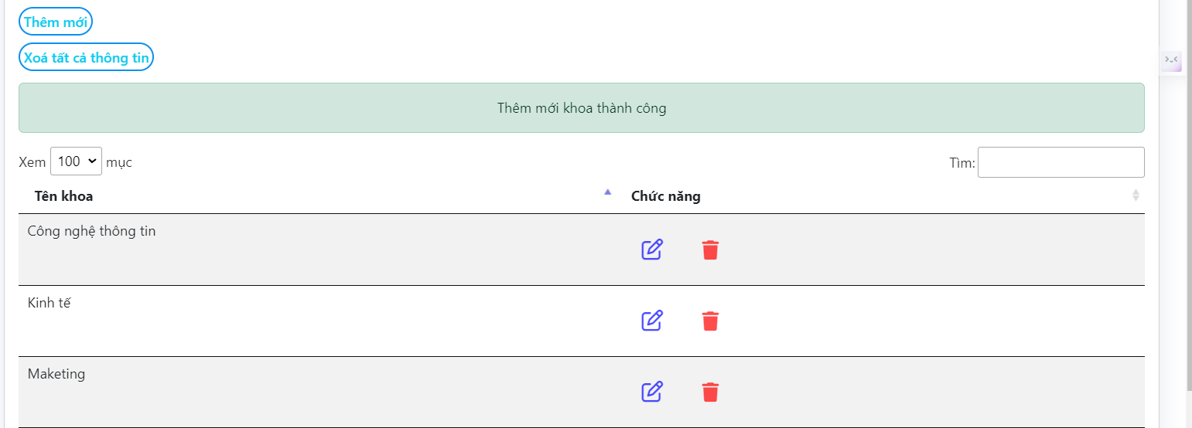

Hình 6. 9:Thêm mới thành công

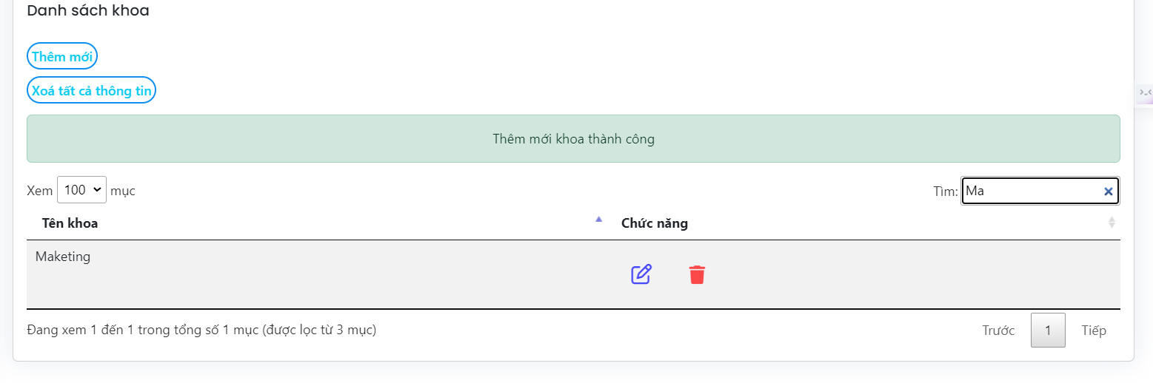

Hình 6. 10:Tìm kiếm thông tin

**Tài liệu tham khảo**

**Tài liệu Tiếng Việt**

1. Phạm Văn Tiệp. Giáo trình giảng dạy về Java web fullsatck

**Tài liệu từ Internet**

1. <https://chat.openai.com/>